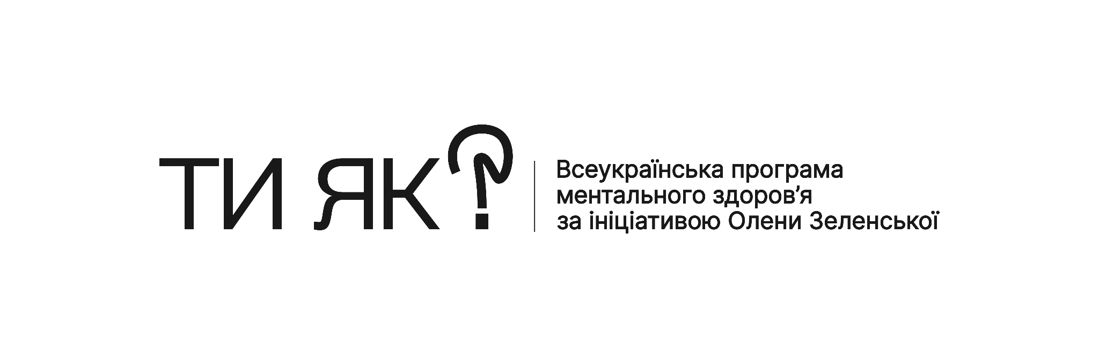
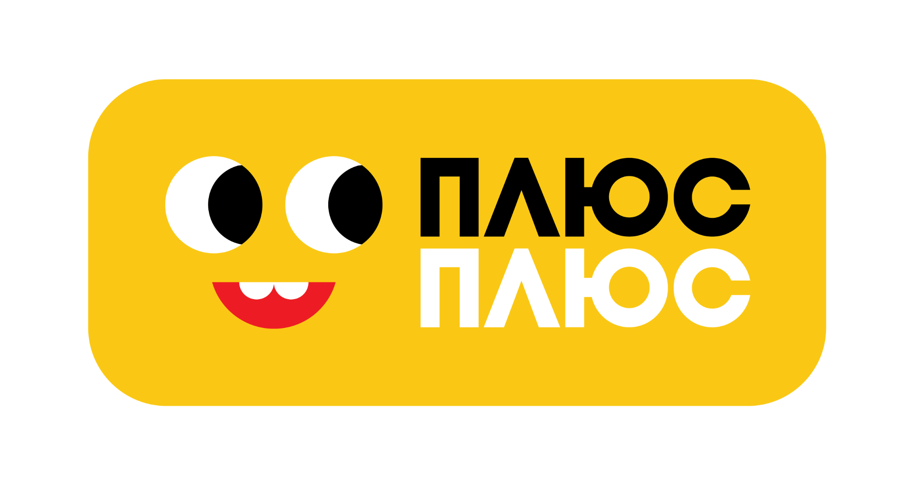

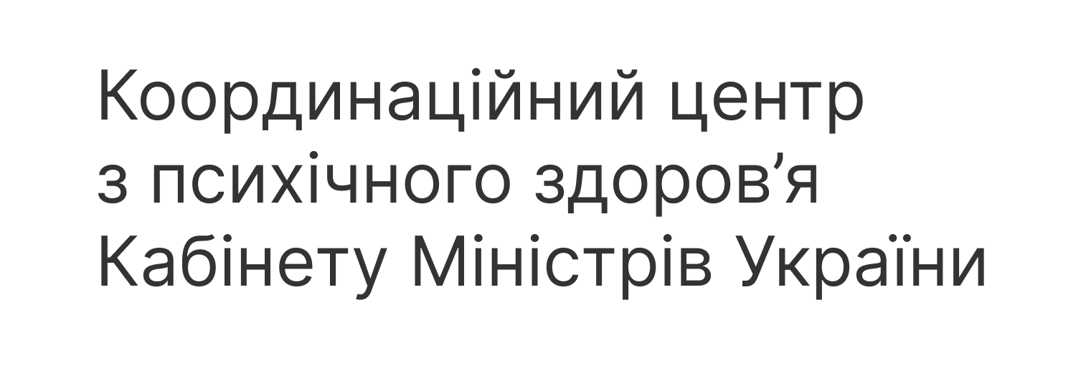

«Дотики підтримки. Уроки емпатії»

РЕКОМЕНДАЦІЇ
ДЛЯ ПРОВЕДЕННЯ УРОКУ ДО ДНЯ МЕНТАЛЬНОГО ЗДОРОВ’Я
ЗА МАТЕРІАЛАМИ СЕРІЇ ІЗ МУЛЬТСЕРІАЛУ
«КОРИСНІ ПІДКАЗКИ» телеканалу ПЛЮСПЛЮС
1-4 КЛАСИ
в закладах загальної середньої освіти

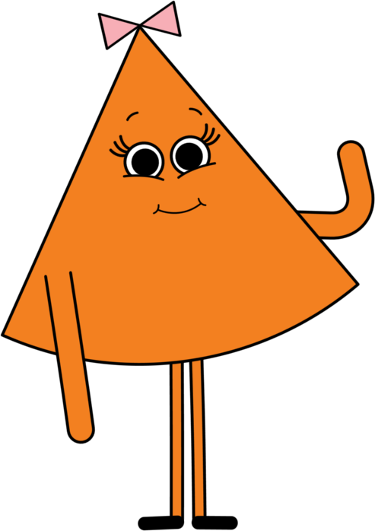
Запрошуємо освітян долучитись до проведення уроку до Всесвітнього дня ментального здоров’я 10 жовтня за матеріалами серії із мультсеріалу «Корисні підказки».
Матеріали розроблені у межах Всеукраїнської програми ментального здоров’я «Ти як?» – ініціативи першої леді України Олени Зеленської, у співпраці з Координаційним центром з психічного здоров’я Кабінету Міністрів України, Міністерством освіти і науки України.
Мультсеріал «Корисні підказки» створено українським дитячим телеканалом «ПЛЮСПЛЮС» у співпраці з провідними дитячими психологами країни, незмінною експерткою телеканалу є психологиня Світлана Ройз. Проєкт реалізується у співпраці з Всеукраїнською програмою ментального здоровʼя «Ти як?».
Цільова аудиторія: учні 1-4 класів закладів загальної середньої освіти.
Формат та тривалість уроків: тематичний урок до Всесвітнього дня ментального здоров’я. Тривалість одного уроку – 35 хвилин. Уроки можуть бути проведені класними керівниками, іншими педагогічними працівниками (за бажанням) та практичними психологами/соціальними педагогами.
Матеріали та обладнання:
- телевізор або проєктор;
- запис серії «Емпатія» мультсеріалу «Корисні підказки» – https://www.youtube.com/watch?v=2lHiC2H2Wpg;
- паперовий ватман формату А5, кольорові маркери, кольорові клейкі стікери.
Додаткові матеріали, які можуть стати помічними:
- Мобільний застосунок для турботи про себе та покращення ментального стану дітей та дорослих «Моментал»
- Аптечка психологічної самодопомоги для дітей, укладена спільно з ЮНІСЕФ
- Техніки самодопомоги для дітей у анімаційних відеороликах
- Техніки самодопомоги для виконання з учнями в укритті
- Посібник «Травмачутливість у школі» – підготовлений спільно з МОН України та психологинею Світланою Ройз

Мета уроку:
- сформувати уявлення учнів про те, що таке емпатія;
- розвинути вміння розпізнавати свої емоції та емоції інших людей;
- навчити простим способам самопідтримки та підтримки навколишніх людей.
Результати уроку:
- в учнів є розуміння того, що таке емпатія та як вона проявляється;
- учні розвинули вміння розпізнавати свої емоції та емоції інших людей;
- учні знають та користуються техніками та вправами, презентованими на уроці.
Що варто врахувати вчителю у проведенні уроку?
- Уникайте тем, що можуть нагадувати дітям про їхній травмівний досвід або потенційно травмівні події.
- Спостерігайте за змінами в реакціях і настрої дітей. Якщо з’являється втома чи емоційна напруга – запропонуйте коротку руханку або вправу з Аптечки самодопомоги чи застосунку «МОМЕНТАЛ».
- Використовуйте дихальні вправи лише з акцентом на спокійний видих. Уникайте практик із закритими очима чи зосередженим глибоким диханням, щоб зберегти відчуття безпеки.
- Давайте дітям право не відповідати вголос. Можна запропонувати: «Подумайте про це про себе».
- Дозвольте обирати зручний спосіб висловлення: малювання, письмові відповіді чи інші творчі форми.
- Використовуйте практику вдячності – дякуйте за будь-яку реакцію, навіть найменший відгук має значення.
- Пам’ятайте: важливо, щоб дитина сама визначала, чим готова ділитися.
- Формулюйте запитання так, щоб вони були безпечними: замість аналізу причин почуттів допомагайте дитині їх прийняти. Уникайте запитань на кшталт: «Чому ти так відчуваєш?» або «Чому в тебе виникли саме такі емоції?»
- Пам’ятайте, що не існує «поганих» емоцій або емоцій, за які має бути соромно. Емоції – це природна частина життя. Важливо допомагати дітям розпізнавати як приємні, так і неприємні емоції, вчитися приймати їх та безпечно проявляти.
- Уникайте інтерпретацій та оцінок. Сприймайте дитячі висловлювання без ярликів і власних висновків, залишаючи простір для самовираження.



Орієнтовний план-конспект уроку
Орієнтовний таймінг | Назва активності | Опис активності
3 хв | Вступне слово вчителя | Вчитель вітається та починає розповідати про урок, який чекає на учнів сьогодні.  «Сьогодні ми з вами будемо говорити про те, як ми можемо краще розуміти одне одного. Кожен з нас, залежно від настрою чи ситуації, може відчувати радість, сум, здивування, злість чи хвилювання. І всі ці емоції важливі.  Ми навчимося помічати, які емоції з’являються в нас і в інших людей, і як можна підтримати того, хто поряд. Це допоможе нам бути добрішими одне до одного, більше довіряти і відчувати себе у класі комфортно та безпечно».  Учитель/ка пропонує всім зручно сісти. Можна зайняти таку позу, щоб тілу було максимально комфортно.  «Я помітив/ла, що від того, як ми сидимо, дуже багато залежить. Якщо нам незручно, наші м’язи напружуються, і мозок отримує сигнал, що ми ніби не зовсім у безпеці. Тоді ми можемо ставати більш чутливими й інакше сприймати все, що відбувається навколо. А коли наші м’язи розслаблені, ноги стоять стійко, нам зручно – тіло відчуває більше безпеки. Ми стаємо більш відкритими до спілкування і легше помічаємо сигнали від інших людей.  Бо навіть коли ми мовчимо, ми все одно «розмовляємо» один з одним, ніби надсилаючи один одному «таємні сигнали». Ці сигнали ще називаються невербальними, тобто без використання слів. Це – наша міміка, жести, пози. Іноді вони говорять навіть більше, ніж слова. Вони можуть підказати нам, як почувається людина і що вона хоче нам передати. Давайте повчимося їх розпізнавати! Готові?»
2 хв | Інтерактивна взаємодія | Інструкція до вправи: вчитель/ка демонструє опущені плечі, сумний вираз обличчя, ніби зараз заплаче.  Слово вчителя: «Як ви думаєте, як я зараз почуваюся?»  Дати можливість дітям відповісти.  Слово вчителя: «Так, я показав/ла, що мені сумно».
3 хв | Гра в парах | Інструкція до гри: «А тепер спробуйте цю гру в парах! Одному з вас потрібно показати якусь емоцію за допомогою виразу обличчя, міміки та жестів, не вимовляючи жодного слова. А іншому – відгадати, що це за емоція. На це ви матимите одну хвилину. Після того як емоція відгадана – потрібно помінятися ролями в парах. Спробуємо?»  Дати час на гру.  «Вдалося!? Помахайте долонькою, кому вдалося відгадати емоцію? Ви круті!»
5 хв | Інтерактивне обговорення | «А ви помічали, що іноді, навіть зовсім на хвильку, ми починаємо відчувати те саме, що й інша людина? Наприклад, хтось поруч починає сміятися – і нам теж стає веселіше. Або хтось позіхає – і ми теж раптом позіхаємо».  (Учитель/ка може сам/а позіхнути, щоб викликати усмішки й реакцію дітей).  «У нашому мозку є такі цікаві "помічники" – дзеркальні нейрони. Вони працюють так, ніби всередині нас є маленьке дзеркальце. Це дзеркальце відбиває те, що відчуває інша людина, і ми ніби трошки проживаємо її досвід разом із нею.  Згадайте, чи бувало у вас так: дивитесь кіно – і коли героїня плаче, вам теж стає сумно? Або коли друг сміється від душі – ви мимоволі теж починаєте сміятися? А, може, навіть сердитеся разом із кимось, хто поруч?»  Дати дітям час поділитися прикладами.
5 хв | Інтерактивне обговорення | «Ми всі різні. І в кожного з нас свій рівень чутливості. Хтось легко відчуває емоції інших людей, а комусь це складніше. І це абсолютно нормально. Ніхто не зобов’язаний відчувати так само, як інший.  Але буває й так, що людина відчуває буквально все-все-все навколо. Це може бути дуже виснажливо – ніби у тебе зовсім немає шкіри, і ти вбираєш усі почуття інших, навіть коли не готовий. І тоді важливо вчитися відділяти: де мої почуття, а де – почуття іншої людини.  Коли ми це вміємо, нам легше бути поруч і справді підтримати. Адже підтримка – це не завжди "відчути за когось", а радше знайти слова чи дії, які допоможуть іншій людині відчути: "Я з тобою, ти не сам/сама"».  Пропозиції запитань до обговорення:  - Як ви думаєте, це добре чи недобре – відчувати те, що й інші люди? Чому?  - А чи було таке, що ви бачили, як комусь сумно, і хотіли допомогти?  - А чи траплялося колись так, що ви комусь розповідали про те, що вам складно. А після слів чи дій інших ви почувались ще гірше?  Дати дітям час поділитися думками.
6 хв | Перегляд мультфільму | «Усе, про що ми говоримо сьогодні – про наші емоції, про сигнали, які ми надсилаємо один одному, про чутливість і про те, як ми можемо підтримати – усе це стосується однієї важливої здатності. Вона називається емпатія.  Емпатія – це вміння відчувати те, що відчуває інша людина. Це коли ми можемо уявити себе на місці іншого й підтримати його. Емпатія буває різних рівнів: іноді ми просто відчуваємо ті самі емоції, що й людина поруч, а іноді – не лише відчуваємо, а й щиро хочемо допомогти.  І, мабуть, найвищий рівень емпатії – це коли поруч із нами людині стає хоч трохи легше. Адже бути емпатичними й підтримувати так, щоб це справді допомогло, – це справжнє мистецтво. І ми з вами можемо його навчитися.  А тепер я пропоную подивитися мультфільм про емпатію. У ньому ми ще краще побачимо, як вона працює, і зрозуміємо, чому це так важливо».  Діти переглядають запис серії «Емпатія» мультсеріалу «Корисні підказки»
3 хв | Обговорення мультфільму | «Коли я бачив/ла, як плаче Кружко, я теж ледь не розплакався/лась. А ви?»  Пропозиції запитань до обговорення:  - А чи бувало, що ви казали так, як Трикутя та Квадрик на початку мультфільму? А вам хтось казав так?  - На вашу думку, що найбільш допомогло Кружкові?
6 хв | Створення «Карти підтримки та емпатії» | Інструкція для створення карти: вчитель закріплює на дошці або на стіні ватман та фіксує відповіді дітей за допомогою стікерів та маркерів.  «Давайте разом подумаємо й згадаємо – як можна виражати підтримку. Ми з вами зберемо всі ідеї в одну велику карту. Для цього будемо записувати наші думки на кольорових стікерах. Цей плакат ми залишимо в класі. Він нагадуватиме нам, як ми можемо бути поруч одне для одного».  Крок 1. Запропонуйте дітям сказати своїми словами, що для них означає емпатія.  Наприклад:  - «Емпатія – це вміння уявити, що відчуває інша людина».  - «Щось невидиме, що ми можемо помічати в емоціях, виразі обличчя, словах, рухах».  - «Бажання та здатність підтримати».  Крок 2. Збір ідей про підтримку  Запропонуйте дітям відповісти на запитання:  «Що ми можемо зробити, щоб підтримати людину?»  Записуйте всі відповіді. Якщо потрібно, наведіть приклади, які можна доповнити:  - Слухати й не перебивати.  - Сказати: «Я з тобою», «Я поруч».  - Допомогти маленькою дією: тримати за руку, підбадьорити, запропонувати допомогу.  - Обійняти – тільки якщо людина цього хоче.  - Іноді – просто бути поруч.  - Приймати будь-які емоції й не знецінювати почуттів.  Крок 3. Створення карти  Разом оформіть зібрані ідеї у вигляді плаката. Додайте малюнки чи символи: сердечка, долоньки, усміхнені обличчя, квіти.  Дайте плакату назву: «Наша карта підтримки та емпатії».
2 хв | Завершення уроку | «Дякую вам за нашу спільну роботу! Ця карта – наш спільний скарб. Вона допомагатиме нам пам’ятати, що кожен із нас може підтримати іншого. І навіть маленька дія може зробити когось поруч щасливішим.  На завершення маю до вас прохання, подумайте декілька секунд і поділіться, будь ласка, що з сьогоднішнього уроку запам’яталося вам найбільше?»  Дати дітям час поділитися думками.

Більше технік самодопомоги
та рекомендацій для плекання стійкості – на платформі Всеукраїнської програми ментального здоров’я «Ти як?»

www.HowAreU.com
